Note technique
La motivation de la demande d’autorisation préalable

Plusieurs DIRECCTE ont, récemment, refusé des demandes d’autorisation (notamment dans le domaine du BTP) motif pris que ces sociétés pouvaient poursuivre leur activité en respectant les gestes barrière.

Dans ce cadre, il est nécessaire d’être particulièrement attentif quant à la motivation et à la justification de vos demandes d’autorisation.

L’objet de la présente note est donc de vous indiquer, en l’état des informations parues à ce jour, les bonnes pratiques s’agissant de la motivation et de la justification de vos demandes d’autorisation.

Nous attirons votre attention sur le fait que les préconisations reprises ci-après seront amenées à évoluer au gré des différentes parutions et annonces qui pourraient intervenir dans les jours et les semaines à venir. A cet égard, l’ensemble du cabinet se tient à votre disposition pour échanger sur vos demandes d’autorisations d’activité partielle liées au COVID-19.

- Quels sont éléments à mentionner pour justifier du recours à l’activité partielle lié au COVID-19 ?

Lorsque vous remplirez votre demande d’autorisation, une fois les informations relatives à l’établissement renseignées, vous devrez cliquer sur le bouton « Motifs et Mesures ».

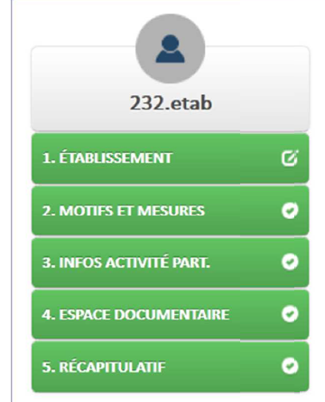

Il vous sera alors demande d’indiquer :
- Le « Motif de recours à la mise en activité partielle »
- Les « Circonstances et motifs de la mise en activité partielle de votre établissement »
S’agissant du motif de recours à la mise en activité partielle :

Le motif doit être choisi parmi les motifs proposés.
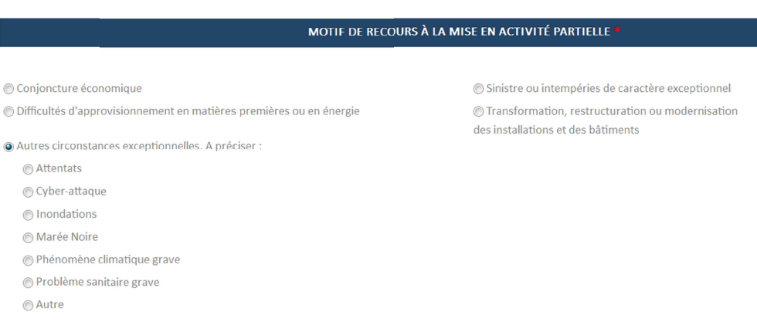

Il faudra cocher « Autres circonstances exceptionnelles » et :
- « CORONAVIRUS » si le formulaire en ligne a été mis à jour,
- « AUTRE » si ce n’est pas le cas (auquel cas il faudra alors indiquer dans la zone de commentaire « CORONAVIRUS »).

S’agissant des Circonstances et Motifs de la mise en activité partielle de votre établissement

Vous devrez rédiger un texte reprenant :

- Les raisons ayant entrainé l’arrêt ou la réduction de votre activité ;

- L’ampleur des difficultés auxquelles vous êtes confronté au moment de la demande ;

Exemples :
- Approvisionnement difficile ou impossible,
- Difficultés ou impossibilité d’accès,
- Absence massive de salariés indispensables à l’activité de l’entreprise,
- Annulation de commandes représentant un chiffre d’affaire conséquent,
- Interdiction de recevoir du public dans le cadre de l’arrêté du 14 mars 2020.

- L’impact sur l’emploi de ces difficultés.

Exemples :
- Arrêt complet pour l’ensemble du personnel,
- Arrêt pour une partie du personnel qu’il conviendra d’identifier,
- Réduction de la charge de travail justifiant une diminution des heures travaillés.

- Comment bien justifier des raisons ayant conduits à l’arrêt temporaire d’activité ou à la réduction dans le cadre de la crise COVID-19 ?

Les récentes interventions du Ministre du travail et du Ministre de l’Economie laissent à penser que l’opportunité de l’arrêt ou de la réduction de l’activité des établissements sera contrôlée dans le cadre de l’analyse des demandes d’autorisation préalable.
Il a ainsi été annoncé dans les médias en fin de semaine dernière que :
- Les Sociétés qui exercent une activité qui implique un déplacement ou un travail à l’extérieur de leurs collaborateurs doivent la continuer en respectant les mesures barrières ;

- Et que les mesures de confinement prises ne doivent pas aboutir à dissuader les établissements de poursuivre leur activité, hormis pour ceux qui sont impactés par les interdictions d’ouverture.

En ce sens, le « FAQ accompagnement des entreprises – Coronavirus » mis en ligne sur le site economie.gouv.fr a été modifié. Il précise dorénavant que :
« Les mesures de confinement ne doivent pas se traduire par un arrêt de l’activité économique du pays mais par un aménagement de celle-ci pour faire face à la crise sanitaire.
Seules sont arrêtées certaines activités (bars, cafés, restaurants, cinémas, centres commerciaux, etc.) qui, parce qu’elles impliquent des regroupements de population, et ne présentent pas un caractère essentiel à la vie de la nation, sont incompatibles avec la lutte contre la propagation du virus.
Pour les autres secteurs, le principe est la continuité de l’activité, en appliquant les mesures adaptées. […]
Il est impératif que tous les salariés en mesure de télétravailler le fassent jusqu’à nouvel ordre.
Lorsque le télétravail n’est pas possible, les salariés sont tenus de venir travailler dès lors que l’organisation de l’entreprise respecte les règles de distanciation impératives dans ce contexte de crise sanitaire.
Ces diverses communications laissent à penser que pour les établissements non concernés pas l’arrêté de fermeture, seule la justification de difficultés d’approvisionnement, de l’absence massive de salariés nécessaires à l’exercice de l’activité, de l’impossibilité de respecter les gestes barrières et les règles de distanciation ou d’une baisse d’activité avérée pourrait permettre de recourir au chômage partiel.
En ce sens, un schéma mis en ligner hier après-midi par le Ministère du travail précise que sont éligibles à l’activité partielle :
- Les employeurs qui appartiennent à un secteur visé par l’arrêté de fermeture ;
- Les employeurs confrontés à une réduction/suspension d’activité liée à la conjoncture ou un problème d’approvisionnement ;
- Les employeurs qui ne sont pas en mesure de prendre les mesures de préventions nécessaires pour assurer la protection de la santé de leurs travailleurs (télétravail, gestes barrières,etc.)

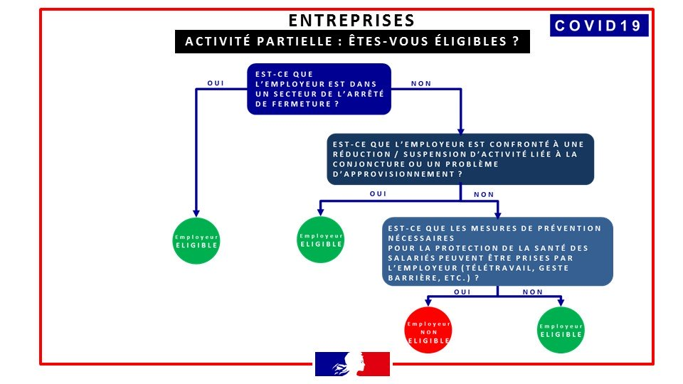
Ce schéma permet, en outre, de répondre à une interrogation qui subsistait s’agissant de la possibilité de recourir à l’activité partielle pour des salariés dont l’activité peut s’effectuer en télétravail mais qui sont confrontés à une réduction ou une suspension de leur activité liée à la conjoncture ou à un problème d’approvisionnement.
Il apparaît en effet, que dans cette hypothèse, l’Employeur serait éligible à un placement de ses salariés en activité partielle.
Reste qu’il faudra veiller à bien motiver la demande présentée à l’administration par cette baisse ou cette suspension d’activité conjoncturelle pour minimiser les risques de refus de prise en charge.
Il en est de même s’agissant des demandes d’activité partielle concernant :
- Des établissements qui peuvent continuer à recevoir du public dans le cadre de certaines activités figurant en annexe du Décret n° 2020-293 du 23 mars 2020 (https://www.legifrance.gouv.fr/affichTexte.do?cidTexte=JORFTEXT000041746694&categorieLien=id )
- Le « room service » des restaurants et bars d'hôtels et la restauration collective sous contrat ;
- Les magasins de vente, les centres commerciaux, les restaurants et débits de boisson dès lors que le décret susmentionné les autorise à continuer leurs activités de livraison, de retraits de commandes ou encore de vente à emporter pour les restaurants et débits de boisson.
Pour ces divers établissements, à notre sens, la motivation du recours à l’activité partielle devra indiquer pourquoi le maintien des activités autorisées est impossible ou en quoi le maintien de ces activités n’implique pas que les salariés de la Société soient maintenus à temps plein.
***
Il résulte de ce qui précède qu’en l’état, l’acceptation des demandes d’activité partielle dans le cadre de la crise COVID-19 ne sera pas automatique mais subordonnée à la vérification de l’opportunité du recours à l’activité partielle.
Dans ce cadre, il apparaît indispensable d’indiquer avec précision dans votre demande d’autorisation les effets de l’épidémie de Covid19 sur l’activité de votre entreprise et la prestation de travail de vos salariés.
Il est, en outre, préconisé de joindre à votre demande tout document permettant d’attester de la nature ou de l’ampleur des difficultés rencontrées.

Sur ce point, nous vous conseillons d’être complet dans l’explication et de communiquer à la DIRECCTE un document sommaire reprenant les 3 items suivants :

- Vos processus commerciaux/productifs internes…
- Votre organisation (gestion des ressources humaines…)
- Les difficultés liées au CORONAVIRUS qui impactent vos processus et qui vous obligent à modifier votre gestion des ressources humaines

Nous vous invitons en outre à transmettre les pièces jointes listées en marge de votre demande.

Il pourra, par exemple, s’agir :

- De votre appartenance à la catégorie des commerces non essentiels listés par le gouvernement
- De mails de vos fournisseurs indiquant qu’ils ne sont plus en mesure de vous livrer,
- De mails de vos clients annulant une commande,
- Des demandes de maintien à domicile pour garde d’enfant présentées par vos salariés
- D’un état des absences de vos salariés ce qui ne permet pas à vos services de fonctionner,
- D’une justification du ralentissement des commandes à raison de votre activité,

D’un point de vue pratique, les documents susvisés devront être joints dans votre espace documentaire de la DAP, en respectant la procédure de dépôt d’un document fixée par la fiche technique n°13 disponible sur le portail.
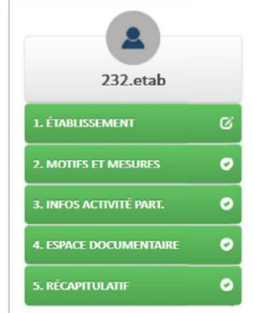

Nous vous invitons, en outre, à anticiper les questionnements de la DIRECCTE concernant le télétravail. Il est probable que la DIRECCTE rejette un certain nombre de demandes d’activité partielle, à raison de la possibilité de mettre vos salariés en télétravail.

C’est pourquoi, nous vous invitons à anticiper directement ou indirectement ce questionnement en justifiant de l’impossibilité pratique de la mise en œuvre du télétravail dans votre entreprise ou en faisant valoir que vous avez effectivement mis en œuvre le télétravail mais que la baisse d’activité économique ne vous permet pas de fournir du travail aux salariés concernés.

A cet égard, nous attirons d’ailleurs votre attention sur l’importance d’adapter votre demande en fonction de l’ampleur de la baisse d’activité rencontrée pour minimiser les risques de refus.

Si votre activité a baissé mais que vous restez tout de même en mesure de fournir du travail à vos salariés, une réduction de l'horaire de travail pratiqué dans l'établissement ou dans la partie d'établissement concerné par la baisse d’activité devra être privilégiée.

Dans le cas contraire, une fermeture temporaire de l’établissement ou de la partie de l’établissement concernée par la suspension d’activité pourra être envisagée.

L’ensemble du cabinet se tient à votre disposition pour échanger sur l’opportunité d’un placement de vos salariés en activité partielle ou pour vérifier, avant envoi, que la motivation développée et les justificatifs fournis au soutien de vos demandes apparaissent en conformité avec les textes en vigueur.

